令和４年度 国立三瓶青少年交流の家 教育事業（ボランティア養成・研修事業）
さんべ夢ステージ
①企画編１ ②企画編２ ③製作編１ ④製作編２ ⑤完成編
開催要項
１ 趣旨
（１）主体的に社会参画を目指す青年に対し、コミュニケーションをキーワードに、企画・運営の様々な場面で問題解決・合意形成を繰り返し、対人関係能力や傾聴力等の社会人になった時に必要な資質の向上を図る。
（２）地域の方との関わりから地域の実態を把握し、自らができることを考えながら地域貢献を目指す。

２ 主催
独立行政法人国立青少年教育振興機構 国立三瓶青少年交流の家

３ 協力
福間牧場

４ 後援
島根県教育委員会（申請予定）

５ 期日・期間
（１）①企画編１
９月１７日（土）～ ９月１９日（月）(３日間日帰り)
※ 交流の家で宿泊するときは、事前に相談ください。
（２）②企画編２
１０月２９日（土）（日帰り）
（３）③製作編１
１１月１９日（土）（日帰り）
（４）④製作編２
１１月２６日（土）（日帰り）
（５）⑤完成編
１２月 ３日（土）（日帰り）
【令和4年度の「さんべ夢ステージ」】
参加大学生が福間牧場での牧場見学体験や「さんべでミルクざんまい」事業を通して、福間氏や利用者の方の「オモイ」が「カタチ」になるような製作物を企画し、実際に製作する。この事業を通して、参加する学生同士が関わり合い、社会人になったときに必要となるコミュニケーション能力を高める。

６ 会場
（１）城東公民館
①企画編１
ただし、①企画編１の２日目は、国立三瓶青少年交流の家及び福間牧場で実施します。
（２）国立三瓶青少年交流の家
②企画編２、③製作編１、④製作編２及び⑤完成編

７ 参加対象
ボランティア活動や企画等に興味・関心のある大学等の学生
（部分的な参加も可能であるが、シリーズを通しての参加が望ましい。）

８ 募集定員
学生１０人程度

９ 参加経費
（１）法人ボランティア
無料（別途茶菓子代）
（２）法人ボランティア以外
ア ①企画編１
昼食代680円（9/18のみ）（別途茶菓子代）
※ 国立三瓶青少年交流の家に宿泊のときは、朝食代及び夕食代が必要です。
イ ②企画編２、③製作編１、④製作編２及び⑤完成編
昼食代680円（別途茶菓子代）
※ 各回とも、ボランティア保険に未加入の方は、別途保険料350円が必要となります。

10 講師
リードクライム株式会社 西 直人 氏（企画編１）

11 携行品
筆記用具、活動に適した服装と靴、着替え、健康保険証、マスク 等

12 日程
日程については、変更の可能性があるので御了承ください。
①企画編１ 講師：西 直人氏
9/17  (土) | 10:30 10:45 12:00 13:00 16:00 16:30
 | 受 付 | オープニング  アイスブレイク | 昼 食 | 講義・演習①  講義・演習②  講義・演習③ | 振り返り | 解 散
9/18  (土) | 10:30 10:45 12:00 13:00 16:00 16:30
 | 受 付 | オープニング  牧場見学の準備 | 昼 食 | 福間牧場見学  福間さんへのヒアリング | 振り返り | 解 散
9/19  (月) | 10:30 10:45 12:00 13:00 16:00 16:30
 | 受 付 | 講義・演習① | 昼 食 | 講義・演習②  講義・演習③  講義・演習④ | 振り返り | 解 散

②企画編２
10/29  (土) | 10:30 10:45 12:00 13:00 15:30 16:30
 | 受 付 | オープニング  見学前の事前確認 | 昼 食 | いわみん「さんべでミルクざんまい」見学  製作物検討 | 振り返り | 解 散

③製作編１
11/19(土) | 10:30 10:45 12:00 13:00 16:00 16:30
 | 受 付 | オープニング  製作活動 | 昼 食 | 製作活動 | 振り返り | 解 散

④製作編２
11/26(土) | 10:30 10:45 12:00 13:00 16:00 16:30
 | 受 付 | オープニング  製作活動 | 昼 食 | 製作活動 | 振り返り | 解 散

⑤完成編
12/3  (土) | 10:30 10:45 12:00 13:00 15:00 16:30
 | 受 付 | オープニング  製作活動 | 昼 食 | 製作物贈呈 | 振り返り | 解 散
13 参加申込み・問い合わせ
電話及び国立三瓶青少年交流の家ホームページの申込みフォームで受け付けます。
※ ただし、島根大学教育学部の学生は、島根大学教育学部附属教育支援センターホームページから登録してください。
（申込み締切り：８／１９（金）の午後５時まで）
※ 開催する全ての回の申込み締切日となります。

14 その他
（１）「国立三瓶青少年交流の家法人ボランティア」への登録が参加の要件となります。
（２）島根大学（松江・出雲キャンパス）及び島根県立大学（松江・出雲・浜田キャンパス）と国立三瓶青少年交流の家との間の送迎バス(送迎車)を運行します。その他、送迎について相談に応じます。
（３）新型コロナウイルスの感染状況によっては、事業を中止又は延期するときがあります。また、参加決定後であっても、参加を見合わせていただくときがあるので御了承ください。
（４）事前に国立三瓶青少年交流の家ホームページ（https://sanbe.niye.go.jp/）の「新型コロナウイルス感染症への対応について（お願い）」を確認ください。
（５）食物アレルギー等、配慮の必要な方は、事前にお申し出ください。
（６）記入いただいた個人情報は、「独立行政法人国立青少年教育振興機構が保有する個人情報の適切な管理に関する規程」等に基づき適切に管理し、この事業に関する事務のみに使用し、法令等に定める場合を除いて第三者に開示することはありません。 本事業で職員等が撮影した写真や映像、製作物、感想文等の著作物については、当機構の広報等に使用する目的で、報告書や刊行物、インターネット（ソーシャルメディアサービスを含む）等に掲載することがあります。また、新聞社、雑誌社等が発行する刊行物やインターネット（以下「印刷物等」）に記事・写真を掲載することもあります。なお、当機構がインターネット上に公開した肖像及び著作物について、本人（又は保護者）から削除依頼を受けた場合は速やかに削除します。ただし、機構発行の印刷物、機構以外の者が発行・運営する印刷物等については、対応できかねるので了承ください。
（７）教育事業のキャンセル料について
本事業の参加をキャンセルするときは、各事業開催日初日の３日前の１５：００までにお電話で連絡ください。それ以降のキャンセルについは、キャンセル料として食事代金（半額）を徴収します。キャンセル料は、本事業で国立三瓶青少年交流の家（食堂）が提供する全ての食事が対象となります。キャンセル料の支払方法は、現金書留のみとし、その際の発送料金等も負担いただくので、御了承ください。

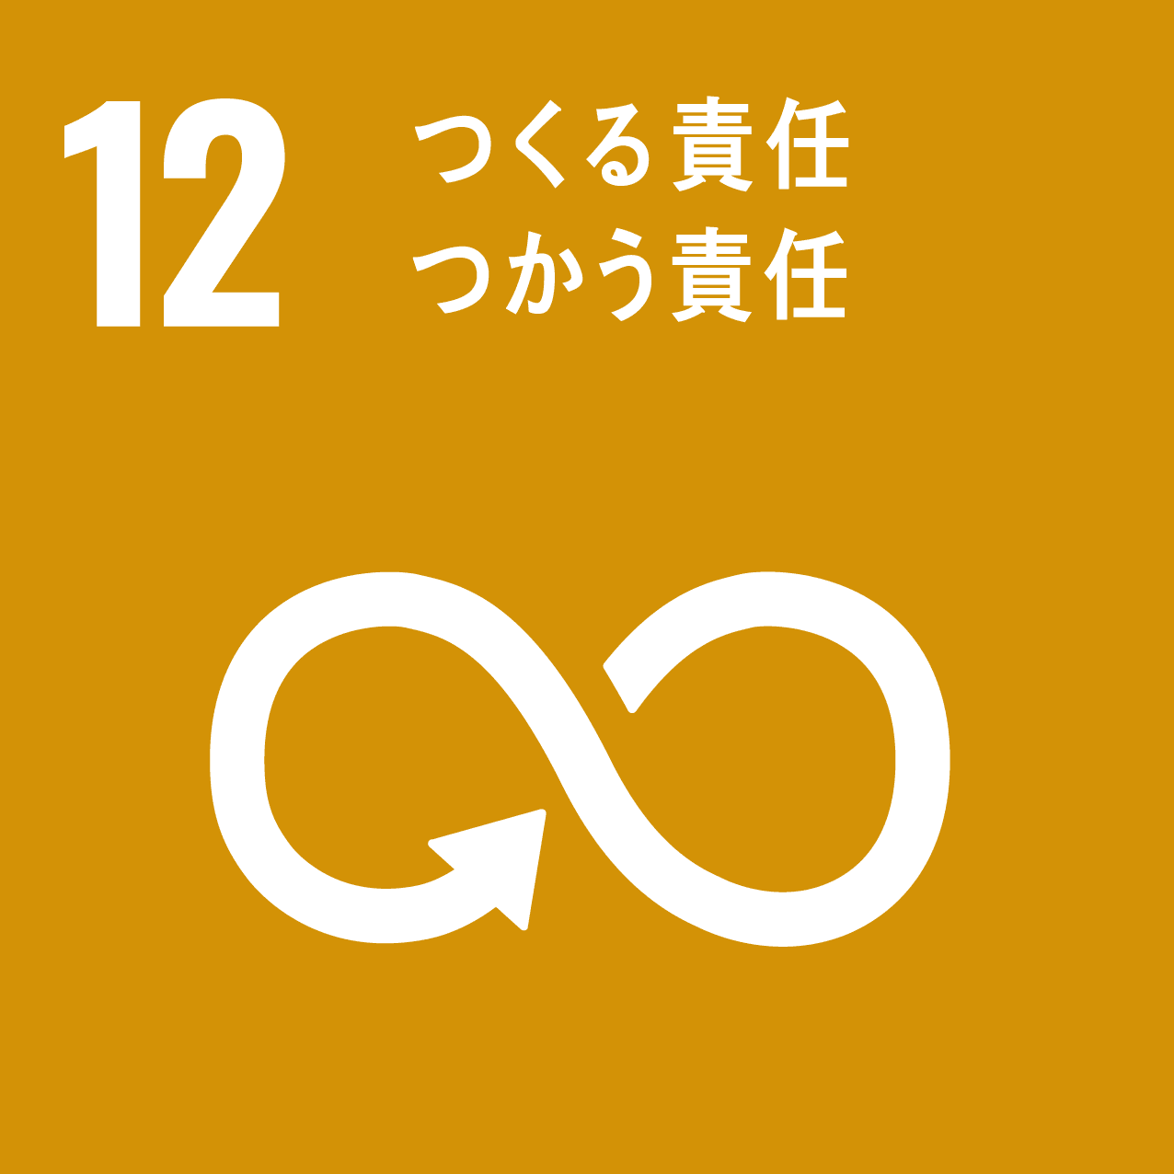
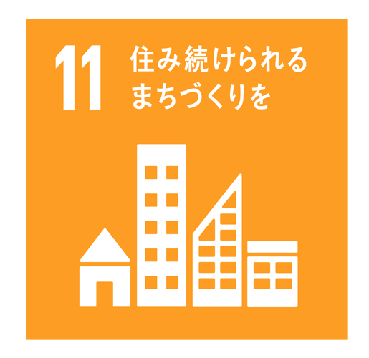
独立行政法人国立青少年教育振興機構
国立三瓶青少年交流の家 担当 中谷、木元、其山
〒694-0002
島根県大田市山口町山口1638-12
TEL (0854)86-0319 FAX (0854)86-0458

